Рассмотрен на заседании Управляющего совета
Протокол № 3 от 16.02.2024 г.

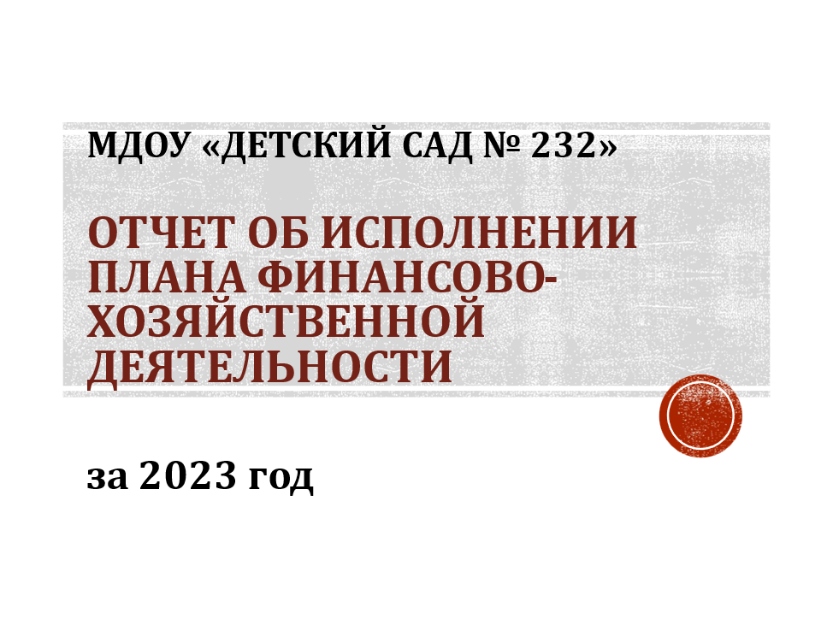

Финансово-хозяйственная деятельность детского сада направлена на реализацию уставных целей. Источниками формирования имущества и финансовых ресурсов являются:
- средства муниципального и областного бюджета;
- родительская плата;
- имущество, переданное МДОУ собственником;
- иные источники, предусмотренные действующим законодательством.
Финансирование дошкольных образовательных учреждений производится в форме субсидий из соответствующих бюджетов (муниципального и областного). Областной бюджет финансирует реализацию образовательной услуги воспитанникам, а городской – услугу по присмотру и уходу за детьми. На финансовый год составляется план финансово-хозяйственной деятельности, включающий в себя постатейный расчет дохода и расхода по бюджетному финансированию и родительской плате.
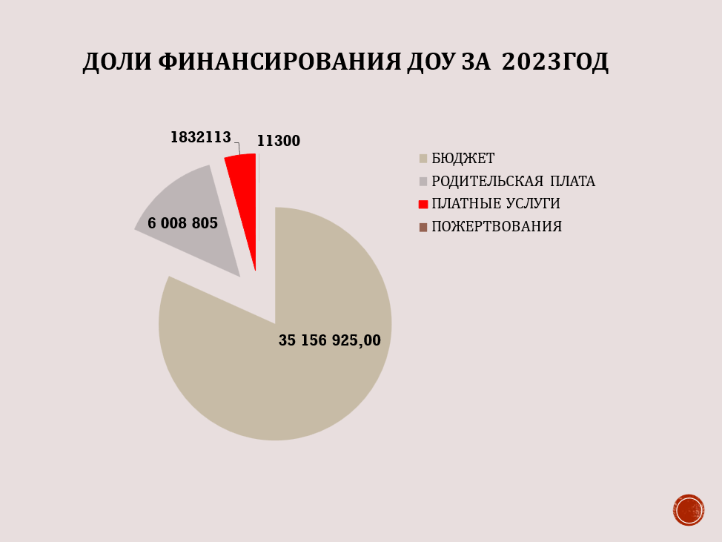
В план финансово-хозяйственной деятельности закладываются защищенные статьи расходов, т. е. то, без чего детский сад просто не может функционировать:
- Заработная плата сотрудников ДОУ
- Коммунальные услуги и связь.
- Охрана (тревожная кнопка)
- Содержание имущества по договорам с обслуживающими организациями
- Прочие услуги
- Налоги
а также:
- Компенсация части родительской платы
- Оплата питания льготным категориям граждан
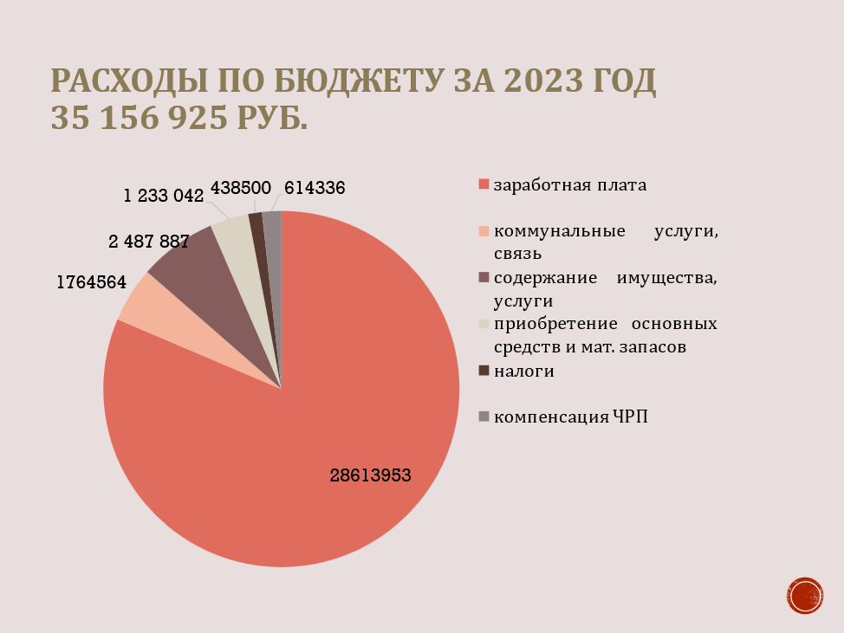
В течение года детскому саду могут выделяться целевые субсидии из городского или из областного бюджета на определенные виды работ или закупку оборудования, ремонты. В 2020 году целевых субсидий не было выделено. Целевые средства детский сад может потратить только по их прямому назначению. Правильность расходования целевых средств контролируются надзорными органами.
Поступление и расходование финансовых средств в 2023 году
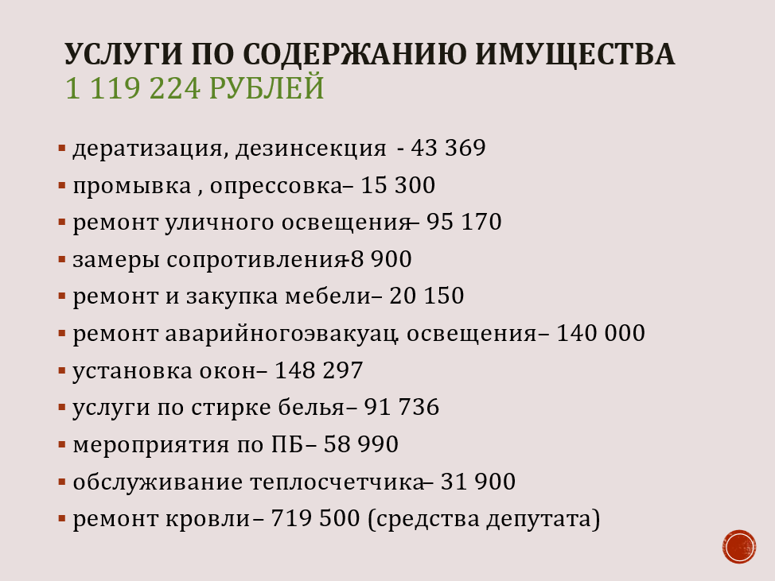

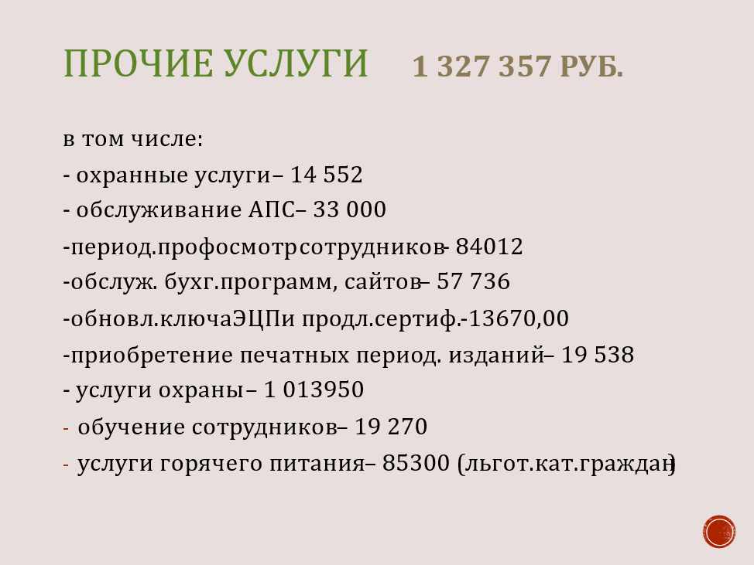
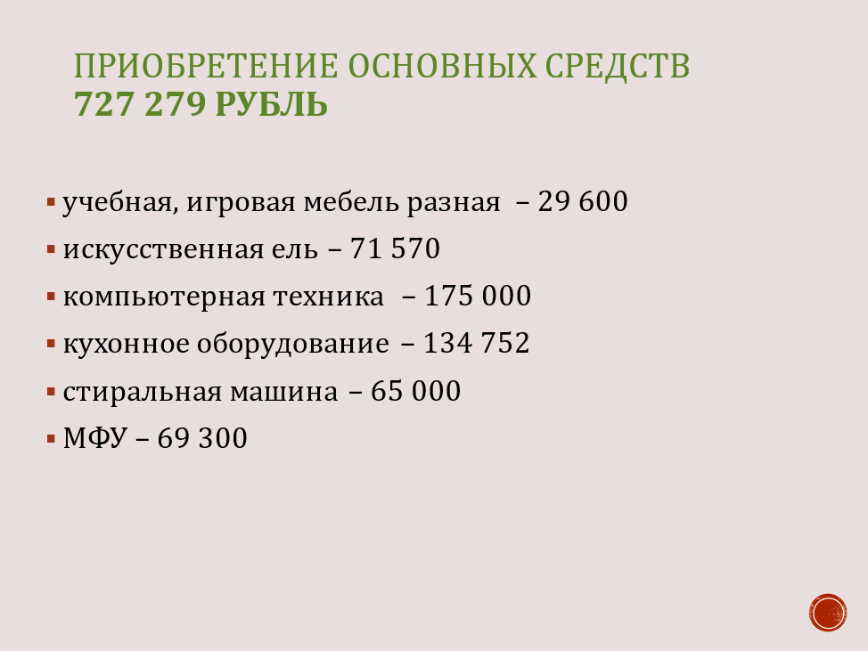
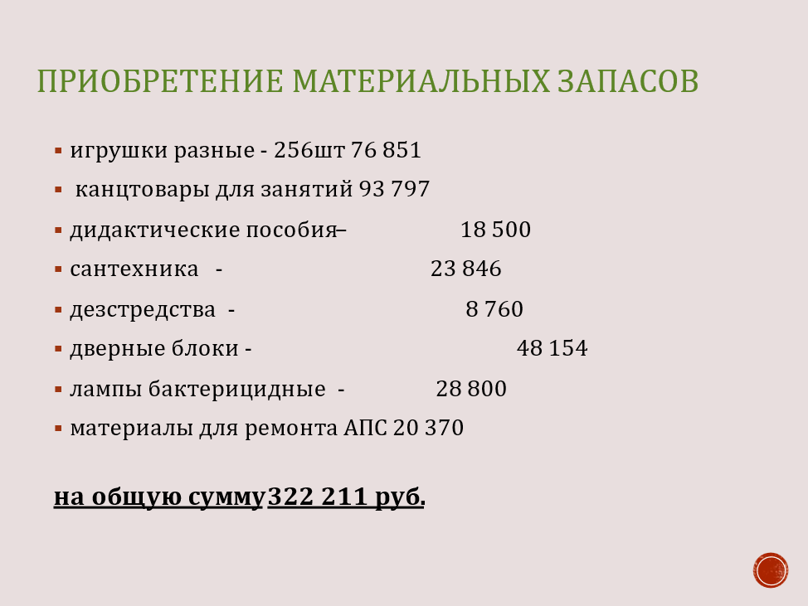

Исполнение внебюджетной сметы за 2023 год
Основная сумма внебюджетных средств - это родительская плата за содержание детей, большая часть которой идет на питание. В последние годы значительно сократилась благотворительная, материальная помощь и добровольные пожертвования от предприятий, родителей. В основном эта помощь заключается в проведении косметических ремонтов помещений групп, в которые ходят дети. В 2020 г. родители группы № 2 приобрели облучатель-рециркулятор в сумме 8 494 рубля. В условиях ограниченного бюджетного финансирования деятельности ДОУ значимым для развития материально-технической базы являются внебюджетные источники финансирования, однако в последнее время это только доходы от платных услуг, оказываемых детским садом.

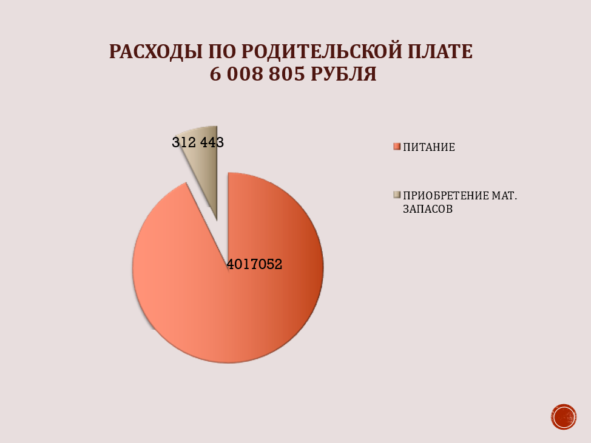
ВНЕБЮДЖЕТ – 2023 год
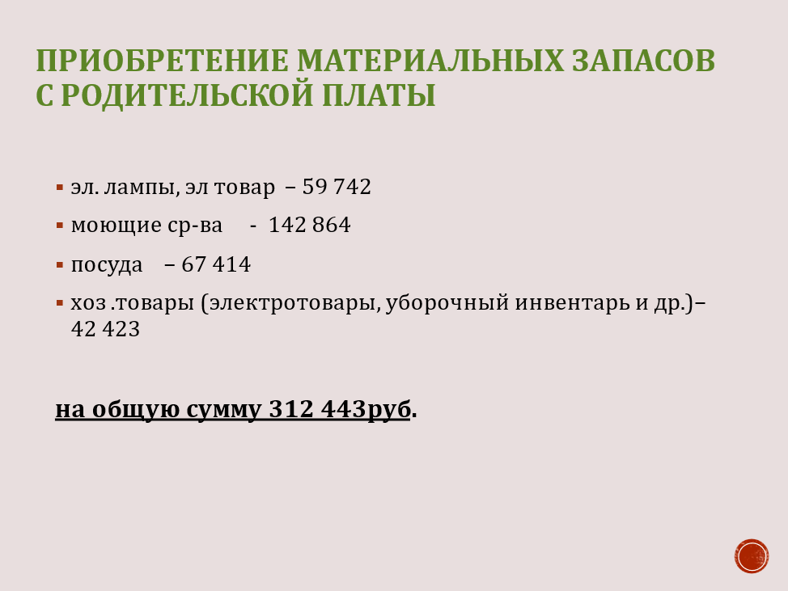
Детский сад закупает в необходимом объеме игрушки, канцтовары для детского творчества, учебную и игровую мебель. Добровольная помощь родителей в 2023 году составила 11300 руб. на краску для игрового уличного оборудования, подарено родителями водонагреватель в группу № 6 и шторы в группу № 1.
Внебюджетные средства проводятся через лицевой счет детского сада в банке. Помощь, поступившая в виде материальных ценностей, приходуется на баланс детского сада.
Приобретения от доходов по платным услугам
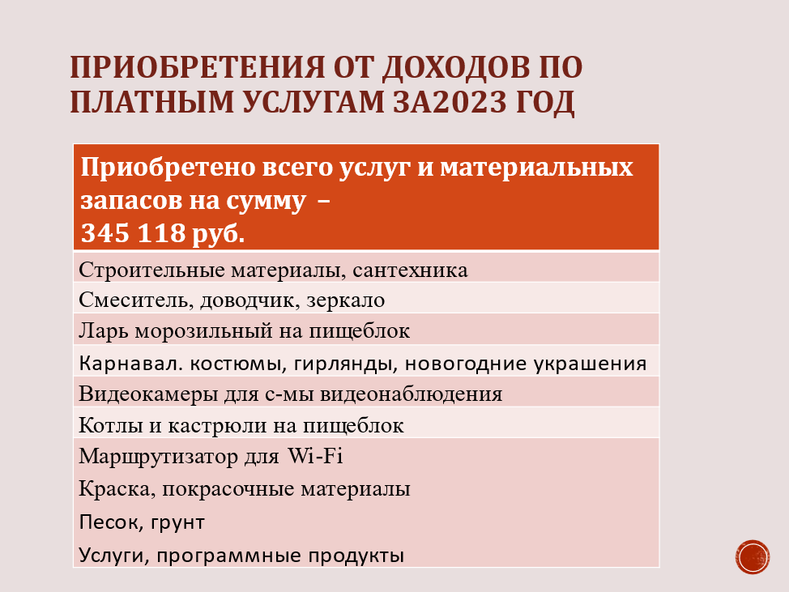
Для различных категорий семей действует целый ряд льгот, согласно которым родительская плата значительно снижена или совсем отсутствует. Предоставление компенсации части родительской платы имеет заявительный характер, имущественное положение семьи подтверждается документарно. Компенсацию части родительской платы в 2023 году получали 40 семей. Выплаты из бюджетов регионального и городского уровня составили 614 336 руб. Общая доля родительских средств в бюджете детского сада, не превышает 17 %.

Содержание одного ребенка в детском саду в 2023 году составило около 163 тыс. рублей в год.

В 2023 году финансирование по бюджету выросло на 8 %, в том числе в связи с выделением дополнительного финансирования за счет депутатских средств по губернаторскому проекту «Решаем вместе» на ремонт кровли здания, увеличение расходов по родительской плате связано с повышением стоимости питания и хозяйственных товаров на содержание детей.

Подводя итоги финансово-хозяйственной деятельности ДОУ можно сказать, что продолжают сохранятся проблемы по содержанию материально-технической базы особенно прогулочных веранд, цифровизации образовательного пространства, предметной развивающей среды, необходимой для организации образовательной деятельности, удовлетворяющей потребностям детей, коллектива, родителей. Поэтому одним из основных направлений финансово-хозяйственной деятельности на 2024 год мы выделяем следующее:
- направление бюджетных и внебюджетных средств на выполнение Программы развития МДОУ «Десткий сад № 232» на 2020-2025 годы, задач национального проекта «Образование» привлечения дополнительных источников финансирования;
- поиск и привлечение дополнительных источников финансирования для решения проблем материально-технического оснащения (ремонт пищеблока, асфальтового покрытия и дорожек, замена оконных блоков, опиловка деревьев).

Благодарим Вас за проявленный интерес к нашему дошкольному учреждению.
Приглашаем к сотрудничеству!

